Programa de Lucha Antigranizo (LAG)
1. Introducción
La Observación de los fenómenos tormentosos (convectivos) puede realizarse desde el suelo mediante técnicas de teledetección o desde sus proximidades con ayuda de aviones.
La Ciencia necesita observar, clasificar y caracterizar los procesos. Una vez que esto ocurre, la misma aplica el método científico para establecer una respuesta que indique el porqué de los fenómenos ocurridos.
Aquí se exponen algunos de los fundamentos que han permitido establecer los procesos microfísicos que ocurren en la formación de las piedras de granizo y las estrategias que permiten actuar disminuyendo el riesgo de que precipiten al suelo.

2. Detección de la Estructura de las Tormentas
Las tormentas están formadas por un bloque central y sus nuevos desarrollos, en el radar se observa una formación compacta que llamamos célula. Hay que tener en cuenta que la utilización de radares meteorológicos permite obtener información de las regiones en la que los hidrometeoros (gotas, cristales, granizo) que contienen las nubes han adquirido el tamaño suficiente para producir una imagen (eco).
La convección y la forma en que se organiza para formar una tormenta admite variantes; es por ello que podemos clasificar las tormentas acorde a la estructura que presentan en el radar en:
Unicélula: tormentas formadas por un bloque central, con poco desarrollo vertical y, habitualmente, corta duración y no demasiada reflectividad.
Multicélulas: tormentas formadas en torno a varios bloques, fácilmente detectables con un radar de buena resolución, ya que dentro del contorno de reflectividad más exterior que define la tormenta, se encuentran pequeños núcleos separados entre sí. El proceso consiste en varias células individuales en distinto estado de desarrollo que interactúan entre sí. La duración de cada célula individual suele estar en promedio alrededor de los 30-40 minutos, pero todo el proceso puede durar varias horas.
Supercélulas: son estructuras tormentosas caracterizadas por una fuerte rotación de las corrientes ascensionales (mesociclones). La duración de una tormenta de este tipo es superior a una hora, y suelen recorrer varios kilómetros con valores de reflectividad en niveles elevados. Hay que tener en cuenta que los tornados están asociados a supercélulas pero, afortunadamente, sólo una mínima parte de éstas dan lugar a tornados.
Sistemas Mesoscalares: aquí la organización convectiva se extiende a un área grande por lo que solamente pueden ser detectadas con satélite. La apariencia es una masa nubosa que se extiende a través de un área de miles kilómetros, con fuertes desarrollos verticales. Pueden surgir todo tipo de células.

Dimensiones de algunos tipos de tormentas
Tipos | Extensión (km²) | Volumen(km³)
unicelulares | 150 a 500 | 1000 a 10.000
multicelulares | 500 a 3500 | 10.000 a 40.000
supercelulares | 500 a 3500 | 10.000 a 60.000
A continuación se da el contenido de agua que tienen algunos tipos de tormentas expresado en toneladas. Para determinar el contenido de agua líquida de cada tipo de tormenta, se han considerado dos supuestos de concentración: 2 g/m3 y 5 g/m3
Tipos | Sí c= 2 g/m³ | Sí c= 5 g/m³
unicelulares | 2 10³ a 2 10⁴ | 5 10³ a 5 10⁴
multicelulares | 2 10⁴ a 8 10⁴ | 5 10³ a 20 10⁴
supercelulares | 2 10⁴ a 12 10⁴ | 5 10³ a 30 10⁴
La detección de las celdas se realiza con radar, en nuestro caso contamos con dos radares en la Banda S (San Martin y San Rafael) y uno Banda C (Tunuyán).
Radares Banda S | Radar Banda C | Superposición de radares
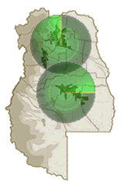 | 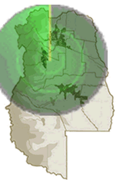 | 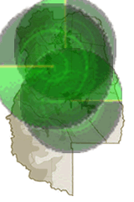
El Radar está compuesto de equipos: transmisor, receptor, antena y pantalla de radarista:
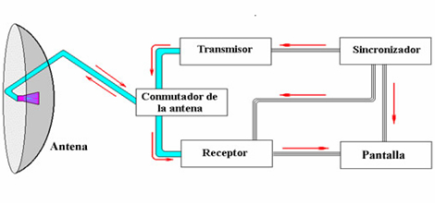
Una celda en la pantalla del Radar se observa como en la figura siguiente:
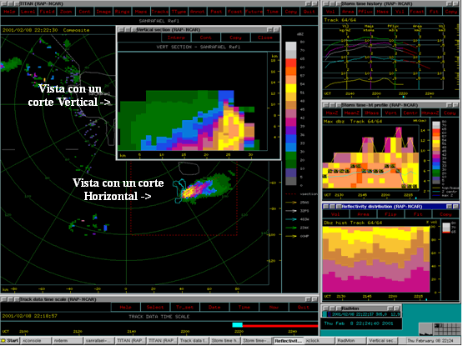
a) Corriente ascendente y Turbulencia de las tormentas
Una de las características de las tormentas es la presencia de corrientes ascendentes. Éstas transportan la materia prima que le sirve de alimento y ayudan a que las piedras de granizo queden suspendidas hasta alcanzar grandes tamaños.
Una tormenta puede tener una o varias corrientes ascendentes que llegan a alcanzar valores bastante elevados. En una nube con granizo los valores máximos suelen oscilar entre 20-40 m/s (70-140 a.m. /h).
Existe una relación entre tamaño de granizo y la corriente ascendente, algunos autores han señalado que existe una relación directa entre ambas ligada a una tercera variable: la temperatura a la que se encuentra la velocidad máxima ascensional.
b) Corriente Descendente
Hay un buen número de casos que demuestran que las corrientes descendentes están asociadas a regiones en las que se producen intensos procesos de precipitación de lluvia o granizo.
Cuando las corrientes descendentes son intensas y llegan al suelo producen una divergencia de aire que favorece la formación de nubes arco. Visualmente se puede ver que, en los días de fuerte actividad convectiva, las tormentas más intensas presentan por debajo de su base algunas nubes de escasa entidad.

3. Operación de la Lucha Activa
Está claro que tenemos muchas más oportunidades de obtener mayor eficiencia en la siembra de nubes, cuando se actúa sobre los mecanismos de formación de granizo, es decir cuando se trabaja en las primeras fases de aparición de las tormentas, llamada Siembra Preventiva. (Ir a buscar a las tormentas en su nacimiento).
Siembra de nubes es el proceso por medio del cual se incorporan Núcleos de Formación de Cristales de Hielo (IFN) para que se incremente la concentración de partículas congeladas a costa de disminuir el agua sobre enfriada (agua a temperaturas bajo 0 °C) en el interior de las regiones de formación.
Comparación entre el proceso de crecimiento de las partículas de hielo en un ambiente de agua sobre enfriada cuando hay pocos IFN (izquierda) y cuando, como consecuencia de las actuaciones de siembra, se aumenta la concentración de IFN (derecha).
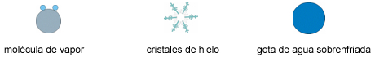
Vamos a comparar lo que ocurre con una situación “natural” y en el de una “sembrada”:
Condición Natural | Condición con Siembra
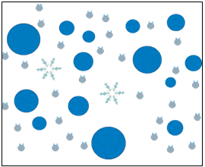 | 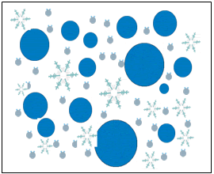
Existen por metro cuadrado, muchas moléculas de vapor, gotas y muy pocos núcleos de formación de cristales de hielo disponible. | Cuando se siembra con AgI, se aumenta mucho los núcleos de formación de hielo, a igual número de moléculas de vapor de agua.

Posteriormente los cristales hielo crecen a expensas de las moléculas de vapor de agua y las gotas disponibles:
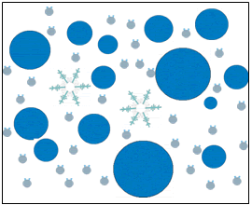 | 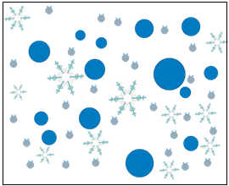
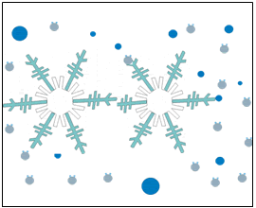 | 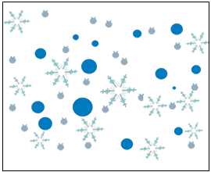
Es estado natural crecen menos granizos y  de mayor tamaño. | Cuando se siembra crecen muchos mas granizos de mucho menor tamaño.
Como vemos en las figuras, siempre que los IFN alcancen la zona en la que hay regiones de gotas sobre enfriadas, sus efectos son claros:
* Aparición de cristales de hielo en concentraciones más elevadas que en condiciones naturales en regiones en las que la temperatura está algo por debajo de 0ºC (formación de mayor número de granizos más pequeños).
* Disminución del agua sobre enfriada disponible para el crecimiento del granizo.
Al aumentar el número de cristales de hielo, aumentarán los embriones de granizo y además competirán entre sí por crecer a base del agua sobre enfriada con lo que el tamaño final de granizo será más pequeño.
Dado que, las tormentas de granizo suelen producirse cuando las temperaturas son elevadas, al caer ese granizo desde la nube, entrará en contacto con capas cálidas y se irá descongelando, con lo que aumentará la probabilidad de que llegue al suelo en forma de agua líquida.
Los principios de lucha antigranizo se basan en el concepto denominado “competencia beneficiosa”, es decir aumentar drásticamente la concentración de núcleos de congelación inyectando núcleos de congelación artificiales. El material más eficiente y conocido para que actúe como núcleos de congelación es el AGI, cuya estructura cristalina es muy similar al agua.
Cuando se inyectan cantidades de AGI en las corrientes ascendentes de las zonas de crecimiento de las tormentas, aumenta la concentración de cristales de hielo y al volar en la región en donde esto se produce, el aspecto pasa a ser diferente.
Donde colocar el A.G.I.
En procesos multicelulares, las zonas de crecimiento pueden detectarse visualmente por que aparecen torres nubosas en su parte más alta. En Mendoza, estas zonas se sitúan, habitualmente en el lado izquierdo de la tormenta de su dirección desplazamiento. Por tanto, en las imágenes de radar debemos distinguir los lugares en donde se encuentran las zonas de crecimiento y la corrientes ascendentes. Se debe colocar preventivamente el AGI en las zonas de crecimiento ya que tenemos más probabilidades de actuar en la competición beneficiosa y disminuir la probabilidad de formación de granizo.
Los procesos de formación de granizo en las supercélulas son más complejos. En estas tormentas, hay una fuerte corriente ascendente y otras secundarias, y las regiones de crecimiento son incorporadas por la parte principal de la tormenta, en algunos casos no se puede llegar a colocar AGI en toda la zona que es necesario por su gran tamaño y producen granizo a pesar de la siembra.
En el caso de las tormentas unicelulares, la corriente ascendente tiene valores moderados y están mal definidas las corrientes secundarias (o simplemente no aparecen). En estos casos el AGI debe ser colocado en la zona de la corriente ascensional. Con ello se favorece que la nucleación y la formación de embriones sea consistente con la competición beneficiosa.

4. Zonas de Formación de Tormentas en Mendoza
Las zonas en las que se aparecen con mayor frecuencia las tormentas se suelen denominar “nidos de formación”, expresando con ello aquellas regiones en las que los mecanismos de disparo de las tormentas actúan con mayor eficiencia. En el caso de Mendoza se dispone de excelentes bases de datos que han permitido determinar algunas zonas que podemos calificar como nidos de formación de tormentas. En muchos casos se encuentran cercanas a la precordillera o a otros accidentes orográficos.
En la figura siguiente podemos observar los nidos de formación y su posición respecto de los Oasis de Mendoza. Además se han representado las direcciones habituales que suelen llevar las tormentas una vez formadas. Las elipses en rojo representan las 4 zonas calificadas como nidos de formación.
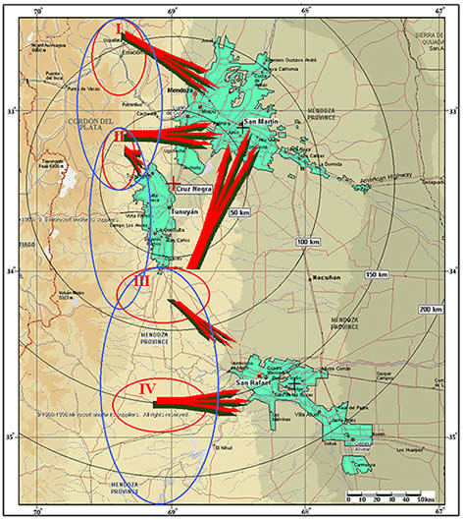
Las elipses en rojo nos indican los 4 nidos de formación de tormentas. Las coloreadas en azul nos indican las zonas en las que deberían ser sembradas desde los primeros instantes de aparición de ecos en las pantallas de radar.

5. Estrategias de Siembra
Como pudimos concluir en el apartado anterior, cada tormenta tiene sus características y debe tenerse en cuenta todo ello para decidir la estrategia de siembra.
En Mendoza tenemos dos tipos de siembra:
* En la base de nubes, mediante la combustión de las bengalas que tiene adosadas en las alas el avión. Este proceso da lugar a la sublimación de AGI. Esta técnica se va a usar, especialmente, en las primeras fases de aparición de la convección, en los nidos de formación y por tanto se trata de una siembra muy preventiva. El avión hace recorridos largos a través de la zona de convección. La base de nube habitualmente esta en temperaturas alrededor de los 12-15 °C, y es la zona de entrada de aire a la tormenta (corriente ascendente).
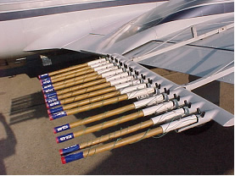
* De inyección directa, se utilizan cartuchos que contiene una mezcla de AGI y que se lanzan hacia abajo desde las regiones en las que la temperatura es del orden -10ºC. En esas condiciones el material se dispersa primero hacia abajo y luego hacia arriba gracias a la acción de las corrientes ascendentes. En esta técnica se intenta que el material de siembra quede colocado solamente en las zonas de crecimiento formando embriones de granizo.
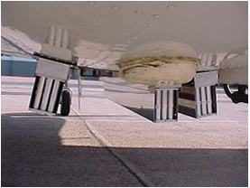
¿Qué tipo de siembra debe emplearse y en qué condiciones? Vamos a distinguir dos casos:
CASO A: La convección acaba de iniciarse en los nidos de formación de tormentas o en zonas alejadas de los Oasis que representen un potencial de riesgo para que acaben desplazándose a los mismos.
La estrategia de siembra debe considerar los siguientes pasos:
* Detectar actividad conectiva con ayuda del radar de la Banda C ya que al poco tiempo será detectada por los radares de la Banda S.
* Dada la amplia experiencia de los operadores de radares en Mendoza, cuando se observen los primeros ecos en los nidos de formación de granizo se debe dar orden de despegue a los aviones encargados de hacer la siembra en base de la nube. Por tanto se debe actuar de forma preventiva.
* El operador de radar debe determinar las zonas de crecimiento de la tormenta. Para ello debe mirar con detalle la pantalla de radar de la Banda C y alternativamente la S.
* Si una vez en esas zonas, el avión de siembra de base de nubes detecta corrientes de aire ascendentes verticales superiores o iguales a 500 pies por minuto, debe activar el encendido de una bengala y sembrar siguiendo trayectorias de tipo bucle. Las operaciones de siembra deben hacerse de forma que el avión siga sembrando en la base de la nube a lo largo del movimiento de la tormenta (se suelen desplazar a velocidades del orden de 30 – 40 km/h).
* La siembra se debe prolongar mientras que siga apareciendo convección (nuevos ecos en los radares) en las zonas de generación de tormentas.
Un aspecto que debe de tenerse en cuenta es que, muchas veces, el piloto va a tener dificultades para observar visualmente la tormenta. Es por ello que el Asistente de Vuelo debe guiarle de forma ordenada siguiendo un protocolo establecido.
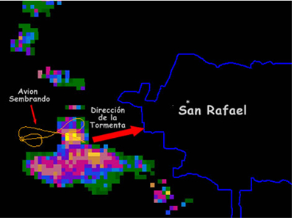
Trayectoria seguida por un avión en la zona de crecimiento de una tormenta. Puede observarse el yunque de la tormenta marcado según la dirección de la flecha en color rojo, seguida por el avión (color naranja).

CASO B: la actividad tormentosa se incrementa en duración e intensidad y se acercan a los Oasis Cultivados o se desarrollan sobre ellos.
La estrategia en este caso debe ser la siguiente:
* Hay que intentar detectar visualmente las torres nubosas situadas en la parte alta de las zonas de nuevo crecimiento. De nuevo la labor del operador de radar es fundamental.
* Es muy probable que la siembra en esas zonas se acelere la precipitación restando materia prima (agua) a la parte principal de la tormenta.
* El consumo de AGI es alto en este tipo de tormentas por lo que esta siembra debe restringirse a aquellos casos en que la intensidad de la tormenta aconseje su tratamiento y se sitúe en los Oasis o en sus proximidades.

6. Estrategias de Observación mediante Radares
El radar de la Banda C estará situado en la Cruz Negra (Ruta 40 Sur Km. 64) mientras que los dos de la Banda S se situarán en San Martín y La Llave (San Rafael).
Cada radar estará calibrado mediante los procedimientos establecidos y los resultados del mismo estarán incorporados al sistema de Digitalización de las tormentas.
En los 3 Radares, los operadores están las 24 horas de guardias y observando la imagen del Radar que esta encendido y además conectados a Internet para analizar las imágenes de GOES (satélite) y poder determinar la aparición de tormentas en el área o en sus proximidades. Si se detecta convección y formaciones nubosas, desde el Centro de Operaciones de Radar se dará la orden del encendido de la potencia a los dos Radares en reserva.

7. Pronóstico y Condiciones Meteorológicas
En la red se encuentra numerosa información meteorológica que permite establecer un diagnóstico de las condiciones meteorológicas a escala sinóptica (fenómenos meteorológicos que se desarrollan dentro de un área de 1000 a 2500 Km.). Sin embargo, los procesos de formación de tormenta están condicionados, además de la distribución vertical de las capas estables e inestables, por los mecanismos de disparo (pasajes de frentes fríos, perturbaciones meteorológicas en altura, etc.), estando estos muy relacionados con la orografía del territorio. Aunque detectar cuándo y dónde se va a disparar la convección no es sencillo.
Del párrafo anterior podemos concluir que para poder efectuar un pronóstico de tormentas en el área debemos tener en cuenta:
* Las condiciones meteorológicas que pueden favorecer la ocurrencia de convección en la región.
* Las imágenes de satélite nos permiten cruzar la información anterior con el estado actual y así poder establecer concordancias o discrepancias entre la circulación atmosférica y los mapas que dan cuenta de la situación sinóptica.
* Los radiosondeos aportan información de la estructura vertical de la atmósfera que permiten establecer si existen condiciones meteorológicas para que se desarrollen tormentas en la región. Es difícil determinar la representatividad de los radiosondeos, pero parece razonable asumir que, salvo que haya un cambio de masa de aire, lo pueden ser al menos para 6 horas después de haberlos efectuado y para una superficie de unos 150 o 200 Km. de radio en torno al lugar donde fueron realizados.
* Los mecanismos de disparo que tienen origen mecánico (la mayor parte de los casos originados por la orografía del territorio) suelen disparar la convección en los mismos lugares.
Un buen pronosticador meteorológico es aquel que por experiencia, clasifica las situaciones y establece, con la información meteorológica, su diagnóstico meteorológico y las previsiones para las próximas horas. Sin embargo, la información de que dispone es escasa y por tanto es arriesgado seguir el pronóstico de formación de tormentas. Es por ello que el análisis del pronosticador debe dar origen a 3 estados (ver tabla siguiente). El de menor riesgo se corresponde con el nivel 1 y el de máximo 3.
Niveles de riesgo y explicación de los mismos
Nivel | Situación meteorológica
1 | No existen condiciones significativas de convección severa generalizada en las próximas horas pero no es descartable que se desencadenen algunos mecanismos de disparo a escala local
2. | La circulación es ciclónica y existen condiciones de inestabilidad.
3 | La convección se está desarrollando, detectados los mecanismos de formación de tormenta y los de disparo
Con el Nivel 1 los operadores de radar deberán estar permanentemente analizando las imágenes de satélite y observando las imágenes del Radar encendido de turno. En el caso de los pilotos y en cada una de las Bases (San Rafael y Mendoza) una tripulación debe situarse a pie de pista dispuesta a comenzar las operaciones de vuelo, si fuera requerida para ello, en un tiempo inferior a 15 minutos. Una segunda tripulación debe estar en situación de stand by de forma que se incorpore en un tiempo inferior a 1 hora. La tercera tripulación deberá estar preparada para incorporarse a las operaciones de vuelo antes de 3 horas.
Las operaciones de vuelo y siembra precisan que las tripulaciones tengan a su disposición información meteorológica. Al menos una vez al día, el pronosticador emitirá un informe meteorológico que pondrá disposición de la totalidad del personal involucrado en el Proyecto de Mendoza de Lucha Antigranizo.
Con el Nivel 2 todo el sistema se encuentra en ALERTA.
Con el nivel 3 el sistema se encuentra en OPERACIÓN DE PATRULLA O SIEMBRA.

